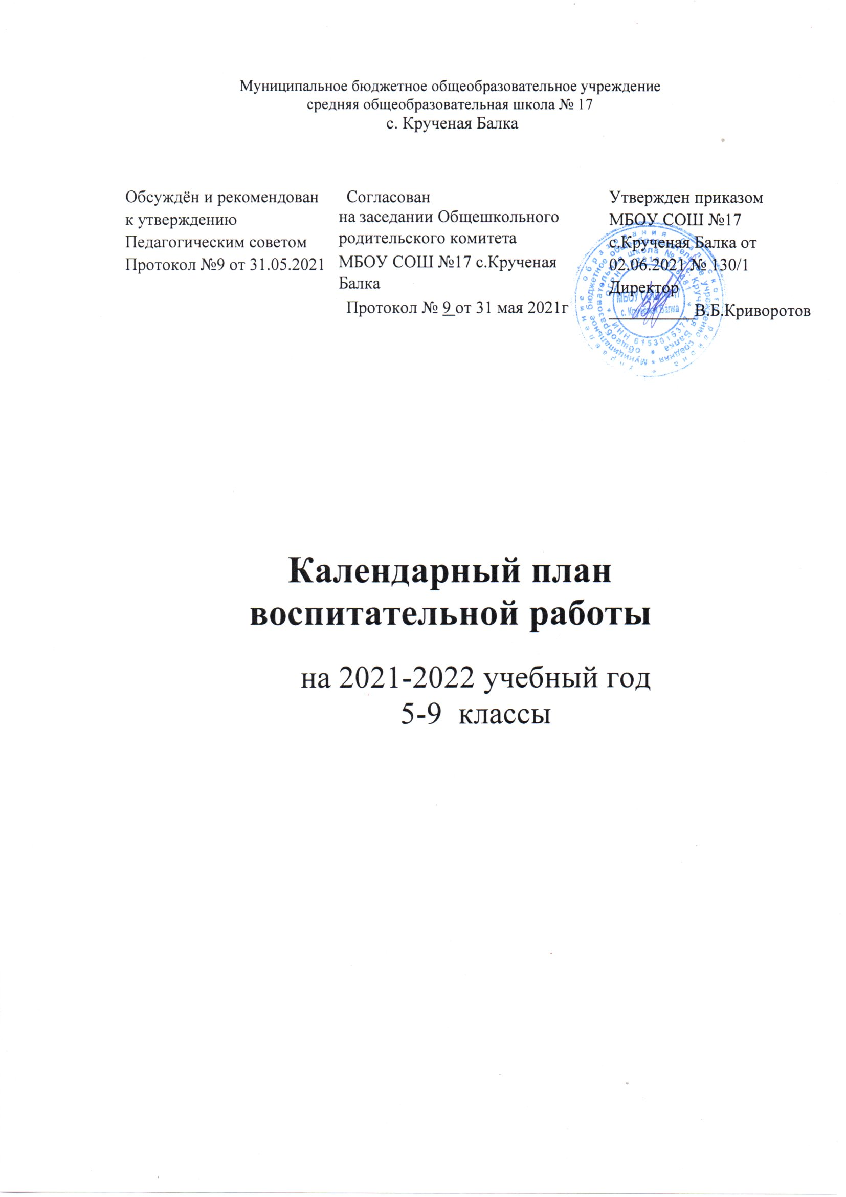

|  |  |  |  |  |  |  |  |
| --- | --- | --- | --- | --- | --- | --- | --- |
| **План воспитательной работы школы**  **на 2021-2022 учебный год**  **5-9 классы** | | | | | | | |
| **Ключевые общешкольные дела** | | | | | | | |
| Дела | | | Классы | | Ориентировочное  время  проведения | | Ответственные |
| Урок Победы | | | 5-9 | | 01.09.21 | | Заместитель директора по ВР, классные руководители |
| Мероприятия месячников безопасности и гражданской защиты детей (по профилактике ДДТТ, пожарной безопасности, экстремизма, терроризма, разработка схемы-маршрута «Дом-школа-дом», учебно-тренировочная эвакуация учащихся из здания) | | | 5-9 | | сентябрь | | Заместитель директора по ВР, классные руководители, руководитель ДЮП, учитель ОБЖ |
| Открытие школьной спартакиады. Осенний День Здоровья | | | 5-9 | | сентябрь | | Учитель физкультуры |
| День трезвости: конкурс плакатов | | | 5-9 | | сентябрь | | классные руководители |
| «Посвящение в пятиклассники» | | | 5 | | сентябрь | | классные руководители |
| Мероприятия месячника правового воспитания и профилактики правонарушений. Единый день профилактики правонарушений и деструктивного поведения (правовые, профилактические игры, беседы и т.п.) | | | 5-9 | | сентябрь | | Заместитель директора по ВР, классные руководители, уполномоченный по правам ребенка |
| День учителя в школе: акция по поздравлению учителей, учителей-ветеранов педагогического труда, День самоуправления, концертная программа, выставка рисунков «Мой любимый учитель». | | | 5-9 | | октябрь | | Заместитель директора по ВР |
| «Золотая осень»: Фотоконкурс. Праздник «Краски осени». Конкурс поделок из природного и бросового материала. | | | 5-9 | | октябрь | | классные руководители |
| Мероприятия месячника взаимодействия семьи и школы: выставка рисунков, фотографий, акции по поздравлению мам с Днем матери, конкурсная программа «Мама, папа, я – отличная семья!», беседы, | | | 5-9 | | ноябрь | | Заместитель директора по ВР, классные руководители |
| День правовой защиты детей. Просмотр, обсуждение видеоролика «Наши права». Анкетирование учащихся на случай нарушения их прав и свобод в школе и семье. | | | 5-9 | | ноябрь | | Уполномоченный по правам ребенка |
| Предметная неделя математики, физики, химии и биологии (шахматно-шашечный турнир, интерактивные игры, квесты и т.п.) | | | 5-9 | | Согласно планам работ МО | | МО учителей-предметников |
| Предметная неделя, географии, истории, обществознания (игры-путешествия, познавательные игры и т.п.) | | | 5-9 | | Согласно планам работ МО | | МО учителей-предметников |
| Тематические классные часы «День Конституции» | | | 5-9 | | декабрь | | Учителя истории |
| Школьный этап конкурса «Неопалимая купина» | | | 5-9 | | декабрь | | Руководитель ДЮП |
| Мероприятия месячника эстетического воспитания в школе. Новый год в школе: украшение кабинетов, оформление окон, конкурс плакатов, поделок, праздничная программа. | | | 5-9 | | декабрь | | Заместитель директора по ВР, классные руководители |
| Предметная неделя литературы, русского и английского языков (конкурсы чтецов, сочинений, интеллектуальные игры и т.п.) | | | 5-9 | | Согласно планам работ МО | | МО учителей-предметников |
| Месячник патриотического воспитания  «Мероприятия посвященные 78-годовщине освобождения г. Сальска и Сальского района»:  - уроки мужества «Отважные сыны сальских степей»;  - экскурсия в школьный музей, посвященная освобождению Сальского района от немецко-фашистских захватчиков;  - конкурс чтецов «Землякам посвящается»;  -историко-краеведческая викторина «Они сражались за Родину»;  - возложение цветов к мемориалу погибшим односельчанам. | | | 5-9 | | январь | | Классные руководители, руководитель музея |
| Тематическая экскурсия «Герой Советского Союза – наш земляк». | | | 5-9 | | февраль | | Руководитель музея  Актив музея. |
| Мероприятия месячника гражданского и патриотического воспитания: пионерский сбор «Пионеры-герои», фестиваль патриотической песни, соревнование по пионерболу, волейболу, спортивная эстафета, акции «Письмо солдату», по поздравлению пап и дедушек, мальчиков, конкурс плакатов и рисунков, Уроки мужества. | | | 5-9 | | февраль | | Заместитель директора по ВР, классные руководители, учителя физкультуры |
| Участие в конкурсе социальных проектов в рамках Всероссийской акции «Я – гражданин России». | | |  | | Январь-февраль | | Зам директора по ВР |
| Тематическая линейка «Афганский излом». | | | 5-9 | | 15 февраля | | Зам директора по ВР, классные руководители |
| 8 Марта в школе: конкурсная программа «Вперед, девчонки!», выставка рисунков, акция по поздравлению мам, бабушек, девочек. | | | 5-9 | | март | | классные руководители |
| Мероприятия месячника нравственного воспитания «Спешите делать добрые дела». Весенняя неделя добра | | | 5-9 | | апрель | | Заместитель директора по ВР, классные руководители |
| День космонавтики: выставка рисунков | | | 5-7 | | апрель | | Классные руководители |
| Итоговая выставка детского творчества | | | 5-9 | | апрель | | Заместитель директора по ВР, руководители кружков, классные руководители |
| Конкурс «Безопасное колесо» | | | 5-7 | | апрель | | Руководитель отряда ЮИД |
| Мероприятия месячника ЗОЖ «Здоровое поколение». Закрытие школьной спартакиады. Весенний День здоровья Акция "Школа против курения". | | | 5-9 | | май | | Заместитель директора по ВР, классные руководители, учителя физкультуры |
| День Победы: акции «Бессмертный полк», «С праздником, ветеран!», Вахта памяти у памятника «Павшим в годы войны», концерт в ДК, проект «Окна Победы» и др. | | | 5-9 | | май | | Заместитель директора по ВР |
| Торжественная линейка «Последний звонок» | | | 5-9 | | май | | Заместитель директора по ВР |
| Выпускной вечер в школе | | | 5-9 | | июнь | | Заместитель директора по ВР |
| **Курсы внеурочной деятельности** | | | | | | | |
| Название курса | Классы | | | Количество  часов  в неделю | | Ответственные | |
| Музыкальная культура Дона | **9б** | | | 1 | | Гринько Е.Г. | |
| Спортивные игры | 8б, 6б  8а, 6а | | | 1 | | Рысь А.А.  Ктиторова Т.А. | |
| Подвижные игры казаков | 7б  7а | | | 1 | | Рысь А.А.  Ктиторова Т.А. | |
| Казачий край | 5а, 5б, 8а | | | 1 | | Горбатовская Н.А., Писаренко Н.В., Рыбалко Т.П. | |
| Введение в астрономию | 6 | | | 1 | | Цыпкина А.С. | |
| Экологическая культура и здоровье человека | 5а, 6а,6б, 7а, 7б | | | 1 | | Цыпкина А.С., Машонкина Г.А., Михайлова С.А Рыбалко Т.П., Ктиторова Т.А. | |
| Исследовательские и проектные работы по физике | 8 | | | 1 | | Цыпкина А.С. | |
| Занимательная лингвистика | 5б, 8б, 9а | | | 1 | | Писаренко Н.В. | |
| Формирование культуры здоровья | 5б | | | 1 | | Писаренко Н.В. | |
| Информационная безопасность | 5, 8, 9 | | | 1 | | Радченко С.В. | |
| Традиции Донского казачества | 6 | | | 1 | | Рыбалко Т.П. | |
| Культура и быт Донского казачества | 7 | | | 1 | | Рыбалко Т.П. | |
| Как сохранить планету | 7 | | | 1 | | Рыбалко Т.П. | |
| Решение задач по геометрии | 7а, 9а  7б, 9б | | | 1 | | Галий Л.П.  Кудрявцева Е.А. | |
| Траектория личностного качества | 9а, 9б | | | 1 | | Галий Л.П., Бережная И.И | |
| ОБЖ | 5-6 | | | 1 | | Ктиторова Т.А. | |
| Литература Дона | 5а | | | 1 | | Воронежская Г.В. | |
| Журналистика | 8а | | | 1 | | Воронежская Г.В. | |
| История Донского казачества | 8б | | | 1 | | Беляева Л.Г. | |
| Химия вокруг нас | 9 | | | 1 | | Попова Л.В. | |
| **Самоуправление** | | | | | | | |
| Дела, события, мероприятия | | Классы | | Ориентировочное  время  проведения | | Ответственные | |
| Выборы лидеров, активов классов, распределение обязанностей. | | 5-9 | | сентябрь | | Классные руководители | |
| Общешкольное выборное собрание учащихся: выдвижение кандидатур от классов в Совет обучающихся школы, голосование и т.п. | | 5-9 | | сентябрь | | Заместитель директора по ВР | |
| Конкурс «Лучший ученический класс» | | 5-9 | | В течение года | | Заместитель директора по ВР | |
| Работа в соответствии с обязанностями | | 5-9 | | В течение года | | Классные руководители | |
| Отчет перед классом о проведенной работе | | 5-9 | | май | | Классные руководители | |
| Общешкольное отчетное собрание учащихся: отчеты членов Совета обучающихся школы о проделанной работе. Подведение итогов работы за год | | 5-9 | | май | | Заместитель директора по ВР | |
| **Профориентация** | | | | | | | |
| Дела, события, мероприятия | | Классы | | Ориентировочное  время  проведения | | Ответственные | |
| Проведение областного Урока занятости. | | 9 | | октябрь,  апрель | | Заместитель директора по ВР, Классные руководители | |
| Оформление уголка занятости. | |  | | ноябрь | | Классные руководители | |
| Проведение мониторинга профессиональных предпочтений учащихся МБОУ СОШ №17. | | 9 | | Ноябрь, апрель | | Классные руководители, педагог-психолог | |
| Участие в муниципальном конкурсе сочинений: «Я выбираю профессию» | | 5-9 | | Ноябрь - декабрь | | Классные руководители | |
| Профориентационные экскурсии на предприятия | | 9 | |  | | Классные руководители | |
| Мероприятия месячника профориентации в школе «Мир профессий». Конкурс рисунков, профориентационная игра, просмотр презентаций, диагностика. | | 5-9 | | январь | | Заместитель директора по ВР, классные руководители | |
| Викторина «Мир прекрасных профессий». | | 9 | | март | | Библиотекарь | |
| Фестиваль профессий «Кем быть». | | 5-8 | | апрель | | Классные руководители | |
| День российского предпринимательства, тематические классные часы. | | 8-9 | | 26 мая | | Классные руководители | |
| **Организация предметно-эстетической среды** | | | | | | | |
| Дела, события, мероприятия | | Классы | | Ориентировочное  время  проведения | | Ответственные | |
| Выставки рисунков, фотографий творческих работ, посвященных событиям и памятным датам | | 5-9 | | В течение года | | Рук-ль движения «Страна непосед» | |
| Оформление классных уголков | | 5-9 | | В течение года | | Классные руководители | |
| Трудовые десанты по уборке территории школы | | 5-9 | | В течение года | | Классные руководители | |
| Трудовой десант по озеленению школьных клумб | | 5-9 | | Сентябрь, апрель | | Классные руководители | |
| Праздничное украшение кабинетов, окон кабинета | | 5-9 | | В течение года | | Классные руководители | |
| **Работа с родителями** | | | | | | | |
| Дела, события, мероприятия | | Классы | | Ориентировочное  время  проведения | | Ответственные | |
| Участие родителей в проведении общешкольных, классных мероприятий: «Бумажный бум», «Подари ребенку день», «Бессмертный полк», новогодний праздник, «Мама, папа, я – отличная семья!», «Детский орден милосердия», классные «огоньки» и др. | | 5-9 | | В течение года | | Заместитель директора по ВР, рук-ль движения «Страна непосед», классные руководители | |
| Общешкольное родительское собрание | | 5-9 | | Октябрь, март | | Директор школы | |
| Педагогическое просвещение родителей по вопросам воспитания детей | | 5-9 | | 1 раз/четверть | | Классные руководители | |
| Информационное оповещение через школьный сайт, группы в социальных сетях | | 5-9 | | В течение года | | Заместитель директора по ВР | |
| Индивидуальные консультации | | 5-9 | | В течение года | | Классные руководители | |
| Совместные с детьми походы, экскурсии. | | 5-9 | | По плану классных руководителей | | Классные руководители | |
| Работа Совета профилактики с  неблагополучными семьями по вопросам воспитания, обучения детей | | 5-9 | | По плану Совета | | Председатель Совета | |
| **Классное руководство**  (согласно индивидуальным по планам работы  классных руководителей) | | | | | | | |
| **Школьный урок**  (согласно индивидуальным по планам работы учителей-предметников) | | | | | | | |